Universidad Mariano Gálvez de Guatemala
Facultad de Ingeniería en Sistemas de Información
Centro Regional de Mazatenango
Curso: Análisis y Diseño de Sistemas II
Catedrático: Ing. Angel Atilio Maltez C.

Fase de Análisis
Sistema de Gestión del Asilo de Ancianos «Cabeza de Algodón»
Proyecto final · actualizada a la línea base ERS v3.0
Gilmer Iván Ortiz Samayoa
Carné: 3090-23-12685
Mazatenango, Suchitepéquez, 30 de octubre de 2026

Contenido

Introducción
El Asilo de Ancianos «Cabeza de Algodón», en Mazatenango, Suchitepéquez, lleva a mano buena parte de su trabajo diario: la ficha de cada residente, los signos vitales, la medicación que toca dar, las citas con el personal médico, los exámenes, el inventario de medicamentos, la ocupación de las habitaciones y el cobro de mensualidades y donaciones. Esa información queda repartida en cuadernos y hojas sueltas, lo que dificulta saber de un vistazo qué dosis faltan, qué medicamentos están por vencer, qué habitaciones tienen cama libre o quién tiene pagos pendientes.
Este documento presenta la fase de análisis del Sistema de Gestión del Asilo: el estudio de factibilidad, la ingeniería de requerimientos y el modelado del sistema con UML y con el modelo entidad-relación de la base de datos. Está actualizado a la línea base ERS v3.0, que unificó los documentos anteriores después de la revisión SQA, de modo que todo lo que aquí se describe coincide con el sistema que se construyó (PHP 8, MySQL/MariaDB y una interfaz web en HTML, CSS y JavaScript).

1. Estudios de factibilidad

1.1 Factibilidad técnica
Infraestructura requerida. El sistema funciona en un navegador actualizado (Chrome, Edge o Firefox) desde una computadora, tableta o teléfono. Para el servidor basta una computadora del asilo con XAMPP (Apache, PHP 8 y MariaDB) o un hosting compartido con PHP y MySQL y certificado HTTPS.
Herramientas de desarrollo. Ninguna función exige tecnología experimental: registro de residentes, control de citas y medicamentos, reportes en PDF y CSV, y seguridad de contraseñas se resuelven con tecnologías web estándar y un SGBD relacional probado. Las pruebas automatizadas se hacen con Python y Playwright.
Conocimiento técnico. El desarrollo lo realiza una sola persona con conocimientos de HTML, CSS, JavaScript, PHP y SQL, dentro de las 230 horas planificadas.
Conclusión: el proyecto es técnicamente factible; una arquitectura cliente-servidor en tres capas con PHP y MySQL cubre todos los requerimientos.

1.2 Factibilidad operativa
Situación actual frente a la propuesta. Hoy la información está en papel y depende de la memoria del personal. Con el sistema, el panel de cada rol muestra al iniciar el día las dosis pendientes, las citas, las alertas de inventario y los cobros por hacer.
Integración de procesos. La ficha del residente concentra sus datos clínicos, notas, signos vitales, medicamentos asignados, citas y resultados de laboratorio. El egreso conserva todo el historial.
Adopción. La interfaz está en español, con menús agrupados, mensajes que indican qué campo corregir y una meta de usabilidad medible: registrar un residente en menos de 3 minutos tras 10 minutos de inducción (RNF-02). Cada persona ve solo los módulos de su rol, lo que reduce la curva de aprendizaje.
Conclusión: el proyecto es operativamente factible, siempre que la administración designe a una persona responsable de los usuarios y de los respaldos.

1.3 Factibilidad económica
El sistema usa solo software gratuito, por lo que los costos se concentran en el tiempo de desarrollo y, si se elige la opción en la nube, en el hosting.
Rubro | Descripción | Costo para el asilo
Desarrollo | 230 horas de análisis, diseño, desarrollo y pruebas (proyecto académico) | Sin costo (proyecto del curso)
Software | PHP, MySQL/MariaDB, Apache, XAMPP, phpMyAdmin, Python y Playwright | Gratuito (código abierto)
Equipo | Computadora existente del asilo como servidor local (opción A) | Equipo ya disponible
Hosting (opcional) | Plan compartido con PHP 8, MySQL y HTTPS (opción B) | Mensualidad del proveedor que se elija (a cotizar)
Capacitación | Inducción de 10 minutos por usuario y manual de usuario | Tiempo del personal
Mantenimiento | Respaldo semanal desde phpMyAdmin y actualizaciones | Tiempo del responsable designado

Beneficios esperados: menos dosis olvidadas gracias al registro con fecha, hora y usuario; control de vencimientos y stock mínimo para evitar pérdidas de medicamento; mensualidades generadas sin duplicados y saldo por cobrar siempre visible; donaciones registradas con su valor; y reportes listos en PDF o CSV para la administración.
Conclusión: el proyecto es económicamente factible porque no requiere licencias y puede operar en un equipo que el asilo ya tiene.

2. Ingeniería de requerimientos
Los requerimientos se escribieron siguiendo los criterios de ISO/IEC/IEEE 29148 (claro, único y verificable). Cada uno tiene un criterio de aceptación con el que se aprueba o rechaza en las pruebas. La numeración RF-01 a RF-14 viene de la primera especificación; RF-15 a RF-25 se agregaron en la línea base v3.0.

2.1 Requerimientos funcionales (RF)
ID | Requerimiento | Descripción | Prioridad
RF-01 | Iniciar sesión | El sistema permite ingresar con usuario y contraseña. | Alta
RF-02 | Validar credenciales en el servidor | La contraseña se valida en el servidor contra el hash guardado en MySQL. | Alta
RF-03 | Registrar residente | Registrar residentes con datos personales, habitación y fecha de ingreso. | Alta
RF-04 | Consultar listado de residentes | Mostrar los residentes activos y, con filtro, los egresados. | Alta
RF-05 | Editar residente | Modificar los datos de un residente activo. | Alta
RF-06 | Dar de baja (egreso) a un residente | Baja lógica: nunca se elimina el registro. | Alta
RF-07 | Buscar residentes en tiempo real | Filtrar mientras se escribe. | Media
RF-08 | Gestionar personal médico | Registrar y actualizar profesionales. | Media
RF-09 | Gestionar citas médicas | Programar, confirmar, atender, completar, cancelar y reprogramar citas. | Alta
RF-10 | Gestionar inventario de medicamentos | Registrar medicamentos, entradas de stock y vencimientos. | Alta
RF-11 | Gestionar facturación y donaciones | Facturas por residente, cobros, anulaciones y donaciones. | Alta
RF-12 | Generar reportes | Reportes con vista previa, PDF (imprimir) y CSV. | Media
RF-13 | Mostrar indicadores del día en el panel | Panel principal según el rol. | Media
RF-14 | Cerrar sesión | Terminar la sesión del usuario. | Alta
RF-15 | Ficha médica y notas de evolución | Datos clínicos y notas fechadas por autor. | Alta
RF-16 | Registrar signos vitales | Presión, frecuencia cardiaca, temperatura, glucosa, saturación y peso. | Alta
RF-17 | Medicación asignada y dosis del día | Asignar medicamentos y registrar cada dosis dada. | Alta
RF-18 | Gestionar laboratorio | Solicitar exámenes y registrar resultados. | Alta
RF-19 | Compra en farmacia (rol Paciente) | El residente con usuario Paciente compra medicamentos del inventario. | Media
RF-20 | Gestionar habitaciones | Plano de habitaciones con capacidad y ocupación. | Alta
RF-21 | Gestionar usuarios | Crear cuentas, asignar rol, activar o desactivar y restablecer contraseñas. | Alta
RF-22 | Cambiar la contraseña propia | Cualquier usuario cambia su contraseña. | Alta
RF-23 | Bitácora de actividad | Registro de acciones relevantes. | Media
RF-24 | Respaldo de la información | Copia completa de los datos. | Media
RF-25 | Consultar mi expediente (rol Paciente) | El residente consulta su propia información. | Media

2.2 Requerimientos no funcionales (RNF)
ID | Atributo | Requerimiento medible
RNF-01 | Seguridad de contraseñas | Hash PBKDF2-SHA256 con 100 000 iteraciones y sal aleatoria de 16 bytes por usuario; se guarda como «pbkdf2$» + 64 caracteres hexadecimales. Nunca texto plano. Con servidor, el hash lo calcula PHP.
RNF-02 | Usabilidad | Un usuario nuevo, tras 10 minutos de inducción, registra un residente en menos de 3 minutos sin ayuda. Cualquier módulo se alcanza con un máximo de 2 clics. Cada error indica en español qué campo corregir.
RNF-03 | Responsividad | Uso completo desde 360 px de ancho (teléfono) hasta 1920 px, sin desplazamiento horizontal.
RNF-04 | Disponibilidad | Disponible de lunes a sábado de 07:00 a 18:00 (hora de Guatemala) con al menos 99 % del tiempo de ese horario en el mes. Horario propuesto; confirmar con la administración del asilo.
RNF-05 | Rendimiento | Búsquedas, listados y carga de datos en menos de 2 s con hasta 200 residentes activos en la red del asilo.
RNF-06 | Mantenibilidad | Arquitectura cliente-servidor en 3 capas; cada capa se puede cambiar sin modificar las demás.
RNF-07 | Escalabilidad | El modelo de 18 tablas relacionadas permite agregar los módulos de la fase 2 sin rediseñar las tablas existentes.
RNF-08 | Confidencialidad | En hosting todo el tráfico va por HTTPS. Las credenciales iniciales se entregan por un medio aparte, nunca en la documentación.
RNF-09 | Control de acceso | Cada rol ve solo sus módulos y el servidor rechaza (HTTP 403) cualquier cambio que su rol no permita, aunque la petición se envíe fuera de la página.
RNF-10 | Integridad de datos | Llaves foráneas, restricciones CHECK y transacciones: si una parte de un guardado falla, no se guarda nada.
RNF-11 | Compatibilidad | Funciona en las dos últimas versiones de Chrome, Edge y Firefox.

2.3 Reglas de negocio
ID | Regla
RN-01 | El residente debe tener al menos 60 años (configurable) y un DPI único de 13 dígitos.
RN-02 | Una habitación en mantenimiento o sin camas libres no recibe nuevos residentes (validado en la página y en el servidor).
RN-03 | Los residentes nunca se eliminan: la baja es lógica (activo = falso, fecha, motivo y observaciones). Motivos: Fallecimiento, Traslado a otra institución, Retiro voluntario o familiar, Hospitalización prolongada y Registro capturado por error.
RN-04 | Al registrar un egreso se cancelan las citas programadas o confirmadas, se eliminan las solicitudes de laboratorio aún no iniciadas y se desactiva el usuario Paciente vinculado.
RN-05 | Las citas son de 07:00 a 18:00, no se programan en fechas pasadas y no puede haber dos a la misma hora para el mismo profesional o residente.
RN-06 | No se vende un medicamento vencido ni una cantidad mayor al stock.
RN-07 | Solo se anulan facturas pendientes y siempre con motivo; las pagadas no se modifican.
RN-08 | La mensualidad (Q 1 500 por defecto, configurable) se genera una sola vez por residente activo y mes.
RN-09 | Contraseña: mínimo 8 caracteres con letras y números. Toda contraseña inicial o asignada por el administrador es temporal y se cambia en el primer ingreso; mientras tanto el servidor no entrega datos (HTTP 403).
RN-10 | Tras 3 intentos fallidos se bloquea el ingreso 30 segundos. La sesión expira tras 30 minutos sin actividad.
RN-11 | Un usuario Paciente debe estar vinculado a un residente activo; un usuario no puede desactivarse a sí mismo.
RN-12 | Compra en farmacia: se registra el recibo interno FAR-#### con el total; el pago se hace en efectivo en la administración al recibir el producto. Si el residente prefiere, el administrador carga el monto como factura a su cuenta.
RN-13 | Solo el Administrador elimina registros (excepto residentes, que nunca se eliminan), restablece datos y ve la bitácora y los reportes financieros.

2.4 Alcance
Dentro de esta versión: acceso y seguridad, residentes, atención médica, personal médico, medicamentos y farmacia, habitaciones, facturación y donaciones, reportes y panel, y administración (usuarios, bitácora y respaldo). Fuera de esta versión (fase 2): pagos en línea y factura electrónica FEL, avisos automáticos a familiares, recuperación de contraseña por correo, aplicación móvil nativa e integración con laboratorios externos.

3. Análisis y diseño del sistema

3.1 Arquitectura general de la solución
El sistema sigue una arquitectura cliente-servidor en tres capas. La capa de presentación (index.html, css/app.css y js/app.js) muestra las pantallas en el navegador. La capa de lógica de negocio aplica las reglas en js/servicios.js y las vuelve a revisar en el servidor con api/api.php. La capa de datos es una base MySQL o MariaDB de 18 tablas. El detalle está en el documento «Arquitectura Elegida».
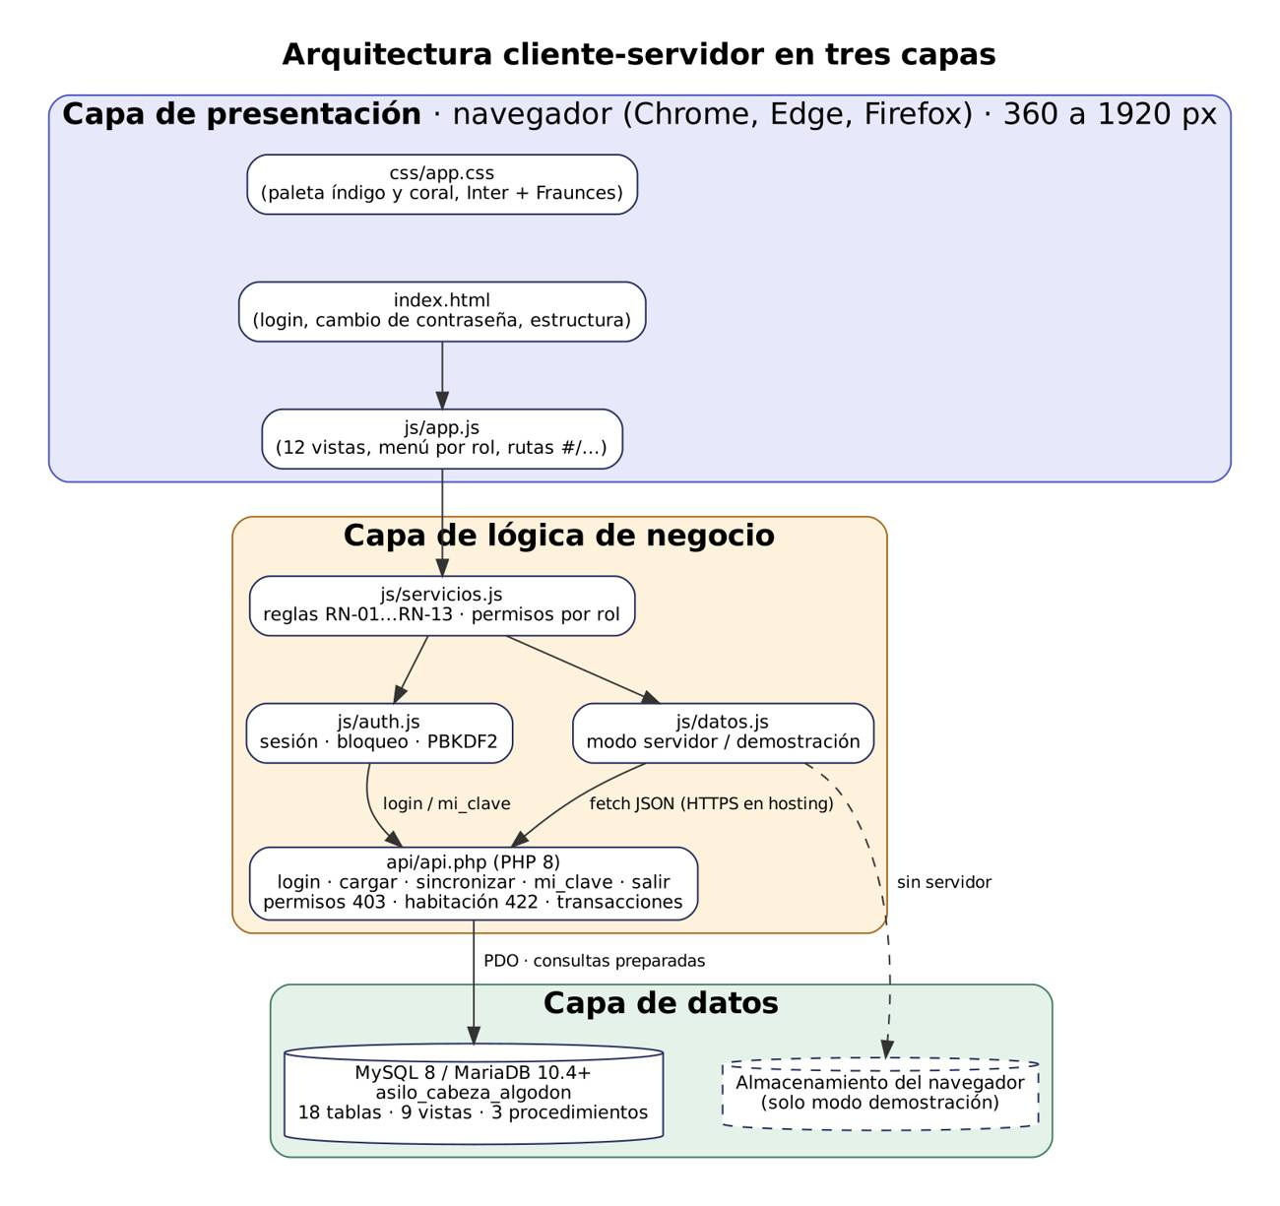
Figura 1. Arquitectura en tres capas

3.2 Herramientas de software y SGBD
Área | Herramienta | Por qué se eligió
SGBD | MySQL 8 / MariaDB 10.4+ (InnoDB) | Relacional, gratuito, con llaves foráneas, CHECK, vistas, procedimientos y transacciones; incluido en XAMPP y en casi todo hosting.
Backend | PHP 8 con PDO | Se ejecuta en cualquier hosting compartido; PDO permite consultas preparadas y transacciones; hash_pbkdf2 calcula las contraseñas.
Frontend | HTML5, CSS3 y JavaScript sin frameworks | No requiere compilación ni dependencias; la página funciona también sin servidor como demostración.
Servidor web | Apache 2.4 (XAMPP) | Instalación sencilla en una computadora del asilo; phpMyAdmin facilita importar scripts y respaldar.
Pruebas | Python 3 + Playwright | Automatiza las 46 pruebas (PV y CP) sobre el sistema real y guarda capturas como evidencia.
Documentación | Microsoft Word y Excel | ERS, respuesta al informe SQA y planificación con fórmulas.

3.3 Diagrama de contexto
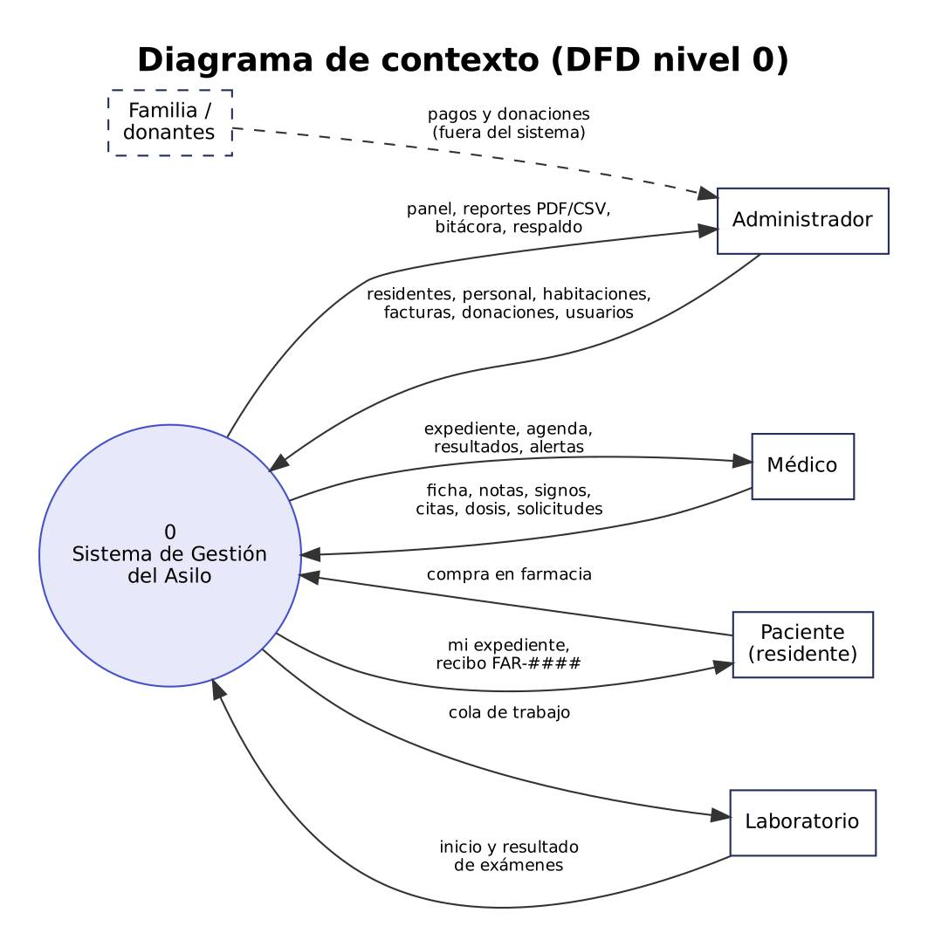
Figura 2. Diagrama de contexto (DFD nivel 0)

4. Casos de uso UML

4.1 Actores
Actor | Quién es | Qué hace
Administrador | Dirección o administración del asilo | Gestiona residentes, personal, habitaciones, medicamentos, facturación, usuarios, bitácora y respaldo; ve todos los reportes.
Médico | Médico o enfermería a cargo de la atención | Consulta residentes y su ficha, registra notas y signos, da dosis, gestiona citas y solicita exámenes.
Laboratorio | Técnico de laboratorio | Procesa las solicitudes de examen y registra los resultados.
Paciente | Residente con cuenta propia | Consulta su expediente y compra en la farmacia del asilo.

4.2 Lista de casos de uso
ID | Caso de uso | Actor | Requerimientos
CU-01 | Iniciar sesión | Todos | RF-01, RF-02
CU-02 | Registrar residente | Administrador | RF-03, RF-20
CU-03 | Buscar y consultar residentes | Administrador, Médico, Laboratorio | RF-04, RF-07
CU-04 | Editar residente | Administrador | RF-05
CU-05 | Dar de baja (egreso) a un residente | Administrador | RF-06
CU-06 | Gestionar citas médicas | Administrador, Médico | RF-09
CU-07 | Gestionar medicamentos | Administrador (Médico y Laboratorio consultan) | RF-10
CU-08 | Generar reportes | Administrador, Médico, Laboratorio | RF-12
CU-09 | Gestionar personal médico | Administrador | RF-08
CU-10 | Gestionar facturación y donaciones | Administrador | RF-11
CU-11 | Cerrar sesión | Todos | RF-14
CU-12 | Comprar en farmacia | Paciente | RF-19
CU-13 | Gestionar laboratorio | Administrador, Médico, Laboratorio | RF-18
CU-14 | Registrar ficha, evolución y signos vitales | Administrador, Médico | RF-15, RF-16
CU-15 | Registrar medicación del día | Administrador, Médico | RF-17
CU-16 | Gestionar habitaciones | Administrador (Médico consulta) | RF-20
CU-17 | Gestionar usuarios y contraseñas | Administrador; todos (cambio propio) | RF-21, RF-22
CU-18 | Consultar bitácora y respaldar información | Administrador | RF-23, RF-24
CU-19 | Consultar mi expediente | Paciente | RF-25
CU-20 | Consultar panel principal | Todos | RF-13

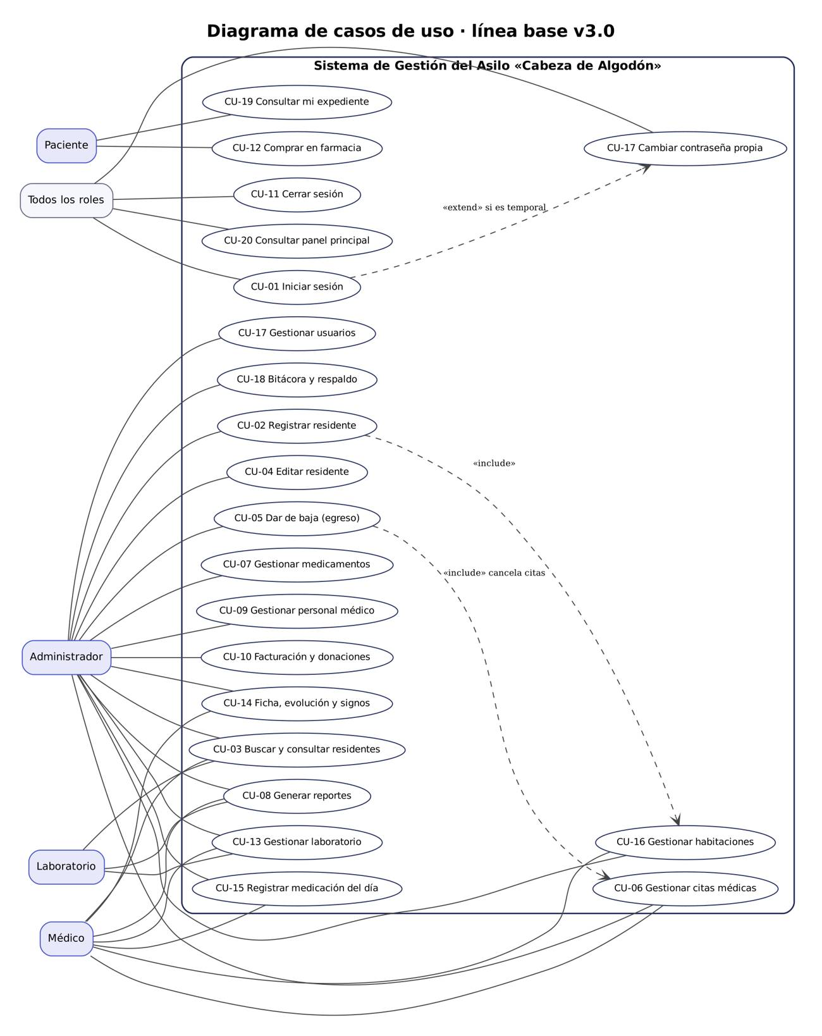
Figura 3. Diagrama de casos de uso

4.3 Especificación de los casos de uso principales
Se detallan los casos que concentran las reglas más importantes. Las 20 fichas completas están en la sección 8 de la ERS v3.0.

CU-01 · Iniciar sesión
Campo | CU-01 · Iniciar sesión
Actor | Todos
Requerimientos | RF-01, RF-02
Precondición | El usuario tiene una cuenta activa.
Flujo principal | 1. El usuario escribe usuario y contraseña y pulsa «Ingresar al sistema».  2. El servidor calcula el hash PBKDF2 y lo compara con el guardado.  3. Si coincide y la contraseña no es temporal, abre el panel de su rol y registra el ingreso en la bitácora.
Flujos alternos | A1. Datos incorrectos: muestra «Usuario o contraseña incorrectos.» y registra el intento; al tercero bloquea 30 s.  A2. Contraseña temporal: muestra «Crea tu contraseña personal» (CU-17, flujo B) y después abre el panel.  A3. Cuenta desactivada: se trata como datos incorrectos.
Postcondición | Sesión iniciada en el servidor.
Pruebas | CP-01, PV-02 a PV-07

CU-02 · Registrar residente
Campo | CU-02 · Registrar residente
Actor | Administrador
Requerimientos | RF-03, RF-20
Precondición | Sesión de Administrador.
Flujo principal | 1. En Residentes pulsa «Nuevo residente».  2. Llena los datos; la lista de habitaciones muestra las camas libres y deshabilita las llenas o en mantenimiento.  3. Pulsa «Guardar».  4. El sistema valida y guarda; el servidor vuelve a validar la habitación.
Flujos alternos | A1. Dato inválido (DPI, edad, fechas, teléfono): indica el campo y no guarda.  A2. DPI ya registrado: «Ya existe un residente con ese DPI.».  A3. Habitación llena, inexistente o en mantenimiento: el servidor responde 422 y no guarda.
Postcondición | Residente activo con ficha médica vacía.
Pruebas | CP-03, PV-10 a PV-14

CU-05 · Dar de baja (egreso) a un residente
Campo | CU-05 · Dar de baja (egreso) a un residente
Actor | Administrador
Requerimientos | RF-06
Precondición | Residente activo.
Flujo principal | 1. Pulsa «Egreso» en la fila del residente.  2. Indica fecha, motivo y observaciones y confirma.  3. El sistema lo marca inactivo, libera la cama, cancela citas pendientes, elimina las solicitudes de laboratorio no iniciadas y desactiva su usuario Paciente.  4. Avisa si quedan facturas pendientes.
Flujos alternos | A1. Sin motivo o con fecha inválida: no guarda.  A2. Registro capturado por error: se usa ese motivo; no existe eliminación física.
Postcondición | Residente egresado con su historial conservado.
Pruebas | PV-15 a PV-18

CU-06 · Gestionar citas médicas
Campo | CU-06 · Gestionar citas médicas
Actor | Administrador, Médico
Requerimientos | RF-09
Precondición | Residente y profesional activos.
Flujo principal | 1. En Citas pulsa «Nueva cita» y elige residente, profesional, fecha, hora y motivo.  2. El sistema valida horario y choques y guarda como Programada.  3. La cita avanza: Confirmada → En atención → Completada (con nota).
Flujos alternos | A1. Fuera de horario, fecha pasada o choque: rechazada con mensaje.  A2. Reprogramar: nueva fecha u hora, con las mismas validaciones.  A3. Cancelar desde Programada o Confirmada.
Postcondición | Cita registrada con su estado.
Pruebas | CP-09

CU-12 · Comprar en farmacia
Campo | CU-12 · Comprar en farmacia
Actor | Paciente
Requerimientos | RF-19
Precondición | Usuario Paciente vinculado a un residente activo.
Flujo principal | 1. En Farmacia agrega productos al carrito.  2. Pulsa «Finalizar compra» y confirma.  3. El sistema valida stock y vencimiento, descuenta el inventario y muestra el recibo FAR-####.  4. El residente paga en efectivo en la administración al recibir el producto (RN-12).
Flujos alternos | A1. Cantidad mayor al stock o producto vencido: rechazado.  A2. Carrito vacío: no continúa.
Postcondición | Compra registrada y stock actualizado.
Pruebas | CP-19

CU-13 · Gestionar laboratorio
Campo | CU-13 · Gestionar laboratorio
Actor | Administrador y Médico (solicitan); Laboratorio (procesa)
Requerimientos | RF-18
Precondición | Residente activo.
Flujo principal | 1. El médico solicita un examen con prioridad e indicaciones.  2. Laboratorio pulsa «Iniciar»; la solicitud pasa a En proceso.  3. Laboratorio registra el resultado; queda Completado con analista y fecha.
Flujos alternos | A1. Resultado vacío: no guarda.  A2. Solicitud ya completada: no se modifica.
Postcondición | Resultado disponible en la ficha y en Mi expediente.
Pruebas | CP-18

CU-14 · Registrar ficha, evolución y signos vitales
Campo | CU-14 · Registrar ficha, evolución y signos vitales
Actor | Administrador, Médico
Requerimientos | RF-15, RF-16
Precondición | Residente activo.
Flujo principal | 1. Abre la ficha del residente.  2. Actualiza datos clínicos, agrega una nota o registra signos vitales.  3. El sistema guarda y, si un signo está fuera de rango, muestra la alerta.
Flujos alternos | A1. Presión con formato inválido o ningún signo: no guarda.
Postcondición | Expediente clínico actualizado.
Pruebas | CP-15, CP-16

CU-17 · Gestionar usuarios y contraseñas
Campo | CU-17 · Gestionar usuarios y contraseñas
Actor | Administrador (A); todos (B y C)
Requerimientos | RF-21, RF-22
Precondición | Sesión iniciada.
Flujo principal | 1. A. El administrador crea un usuario con rol y contraseña temporal; el servidor guarda solo el hash.  2. B. En su primer ingreso, el usuario escribe la temporal y una nueva que cumpla la política.  3. C. Desde su menú, cualquier usuario cambia su contraseña indicando la actual.
Flujos alternos | A1. Usuario repetido o Paciente sin residente: no guarda.  B1. Nueva contraseña débil o igual a la actual: rechazada.  A2. Restablecer: nueva contraseña temporal con cambio obligatorio.
Postcondición | Cuenta creada o contraseña actualizada.
Pruebas | PV-04 a PV-09, PV-21

5. Diagramas de secuencia
ID | Diagrama | Casos de uso
DS-01 | Inicio de sesión con contraseña temporal | CU-01, CU-17
DS-02 | Registro de residente con validación de habitación en el servidor | CU-02, CU-16
DS-03 | Egreso (baja lógica) de un residente | CU-05
DS-04 | Compra en farmacia del rol Paciente | CU-12
DS-05 | Solicitud y resultado de laboratorio | CU-13

DS-01 Inicio de sesión
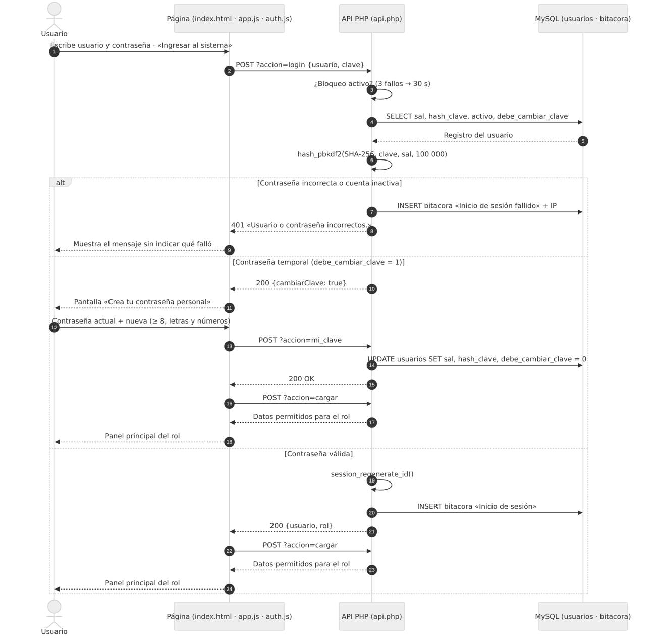
Figura 4. DS-01 Inicio de sesión con contraseña temporal

DS-02 Registro de residente
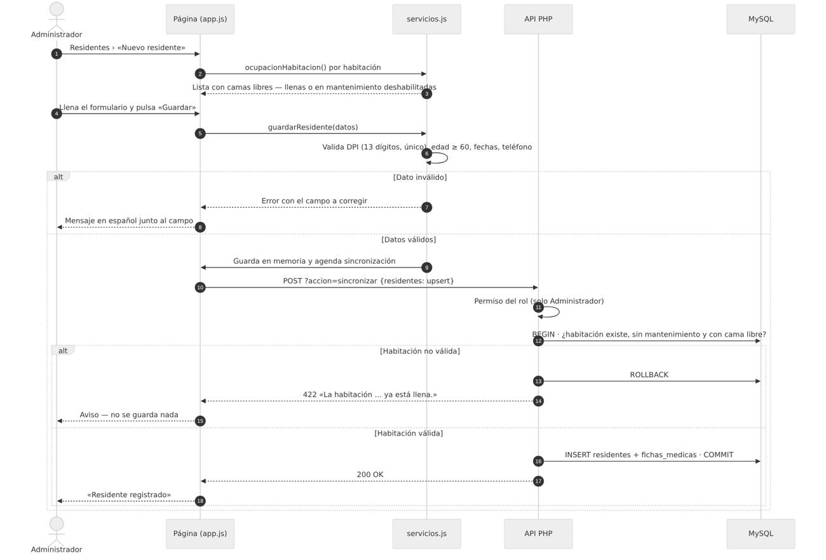
Figura 5. DS-02 Registro de residente

DS-03 Egreso de residente
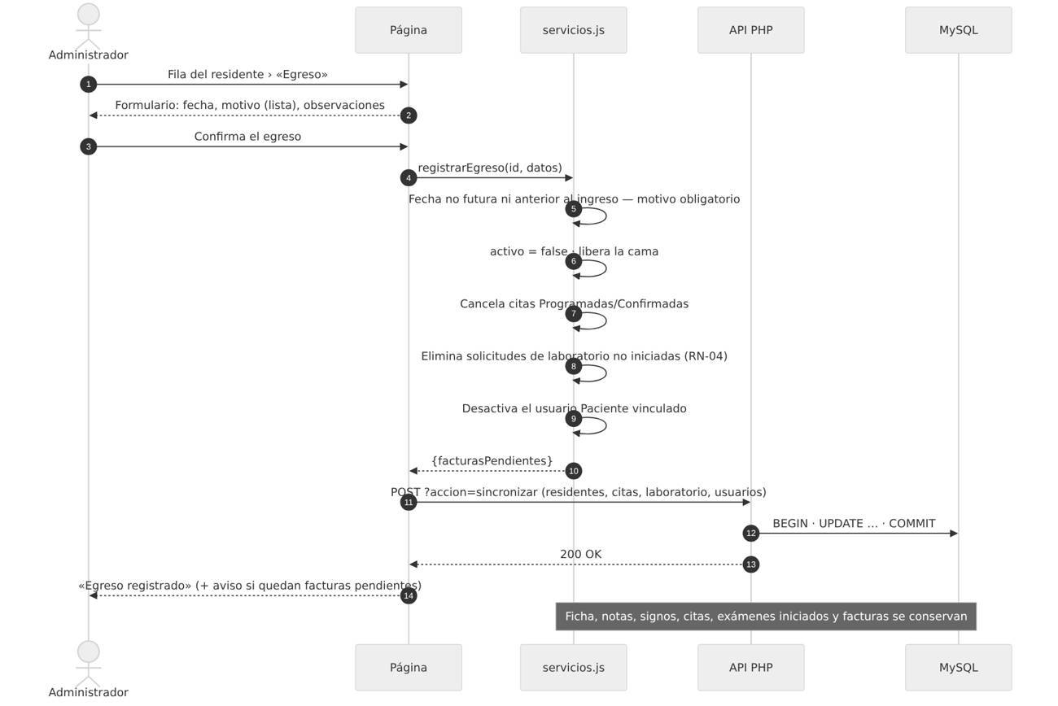
Figura 6. DS-03 Egreso de residente

DS-04 Compra en farmacia
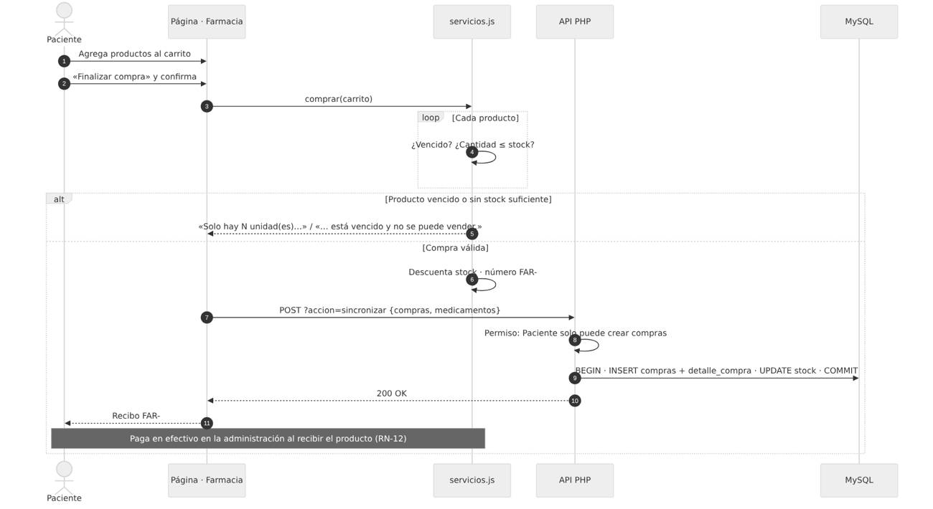
Figura 7. DS-04 Compra en farmacia

DS-05 Laboratorio
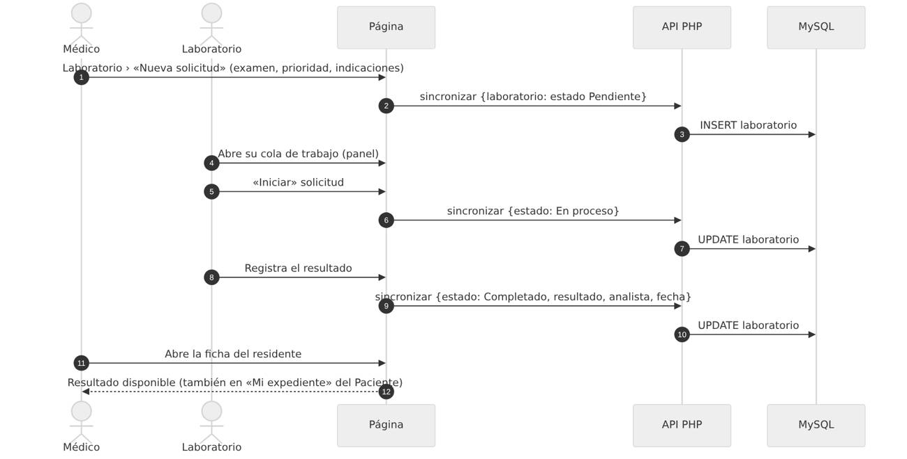
Figura 8. DS-05 Solicitud y resultado de laboratorio

6. Diagramas de estados
Los objetos que cambian de estado tienen reglas claras de transición, que el sistema aplica en js/servicios.js (TRANSICIONES_CITA y validaciones de cada módulo).

DE-01 Cita médica
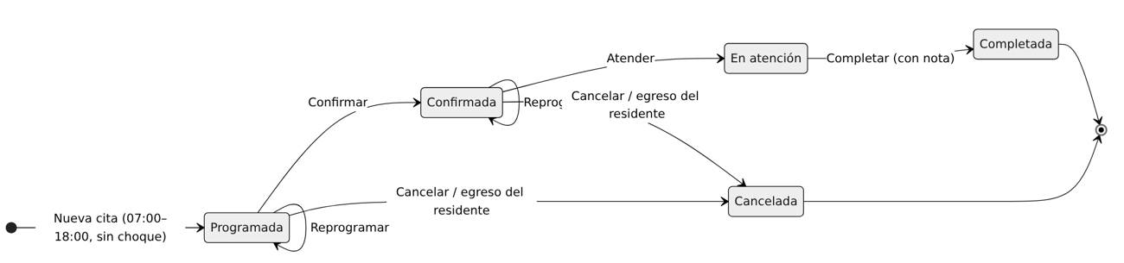
Figura 9. DE-01 Estados de la cita médica

DE-02 Solicitud de laboratorio
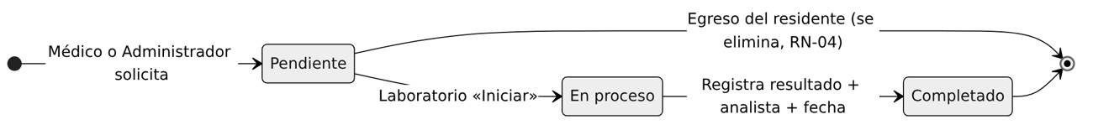
Figura 10. DE-02 Estados de la solicitud de laboratorio

DE-03 Factura
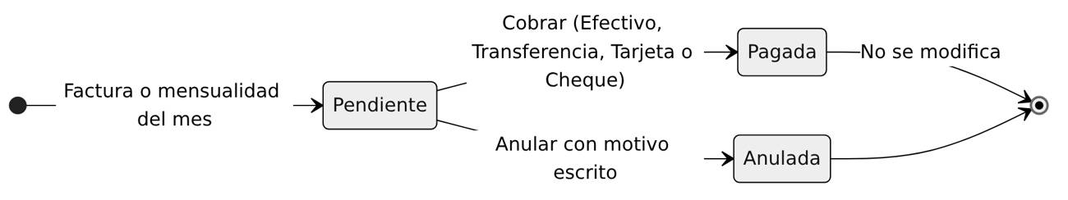
Figura 11. DE-03 Estados de la factura

DE-04 Residente
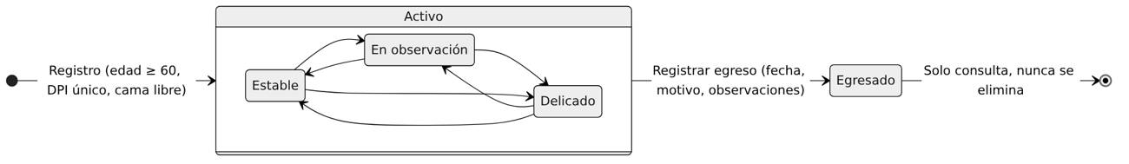
Figura 12. DE-04 Estados del residente

DE-05 Cuenta de usuario
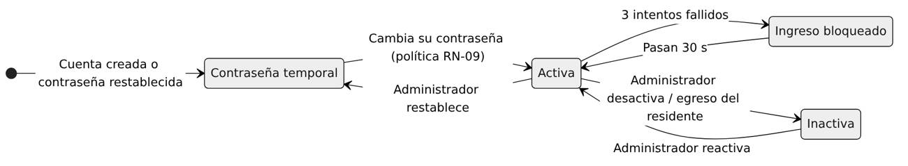
Figura 13. DE-05 Estados de la cuenta de usuario

7. Diagramas de actividades

7.1 Jornada de atención
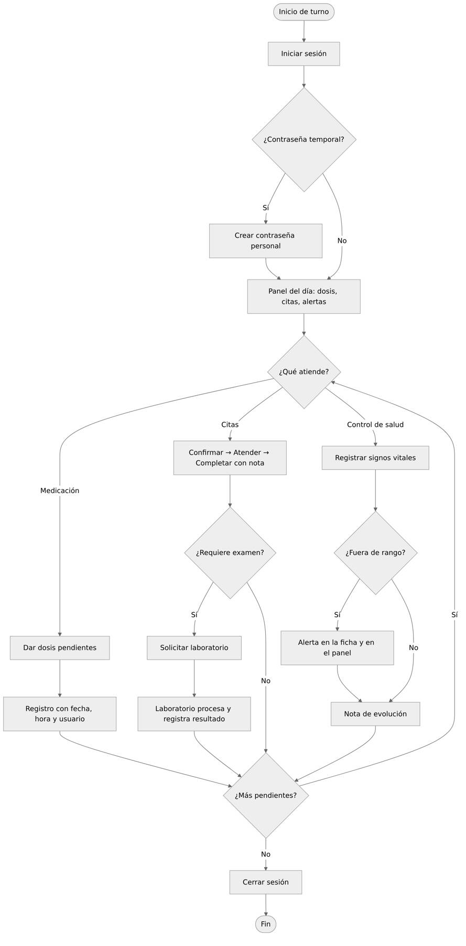
Figura 14. Actividades de una jornada de atención

7.2 Egreso de un residente
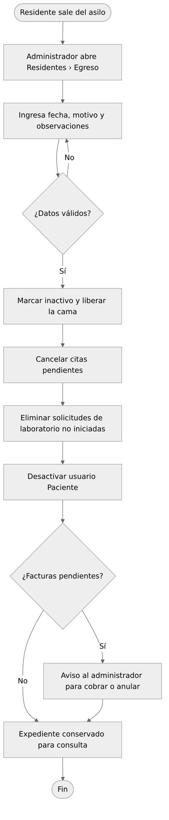
Figura 15. Actividades del egreso

8. Diagrama de clases
El modelo de dominio muestra las entidades del asilo y sus multiplicidades; el diagrama de componentes de software está en la Fase de Diseño.
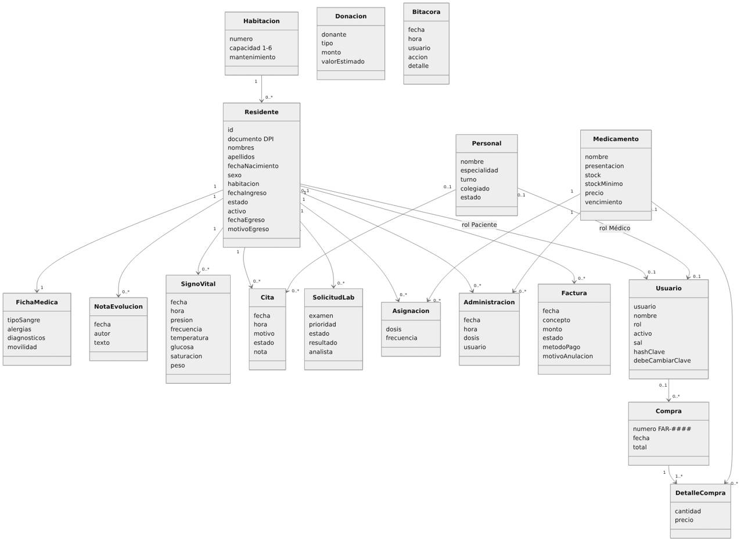
Figura 16. Diagrama de clases del dominio

9. Diagrama entidad-relación de la base de datos
La base asilo_cabeza_algodon tiene 18 tablas relacionadas. Por su tamaño, el modelo se presenta en dos vistas: residentes y atención médica, y administración, finanzas y seguridad. La habitación es una entidad propia y cada residente apunta a una habitación existente, lo que permite contar camas y rechazar ingresos a habitaciones llenas.
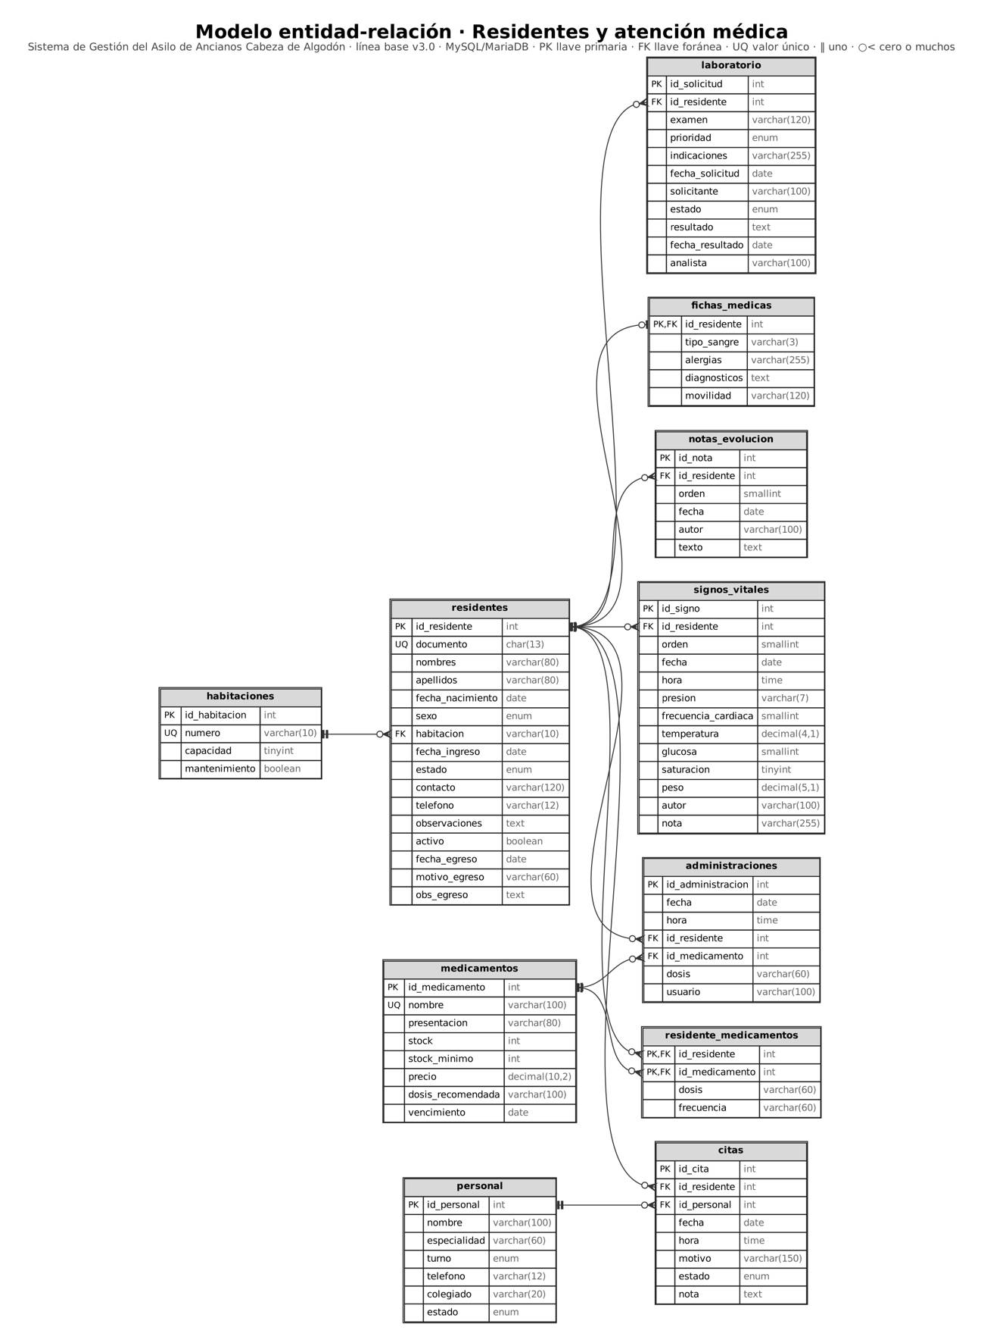
Figura 17. Modelo ER · residentes y atención médica
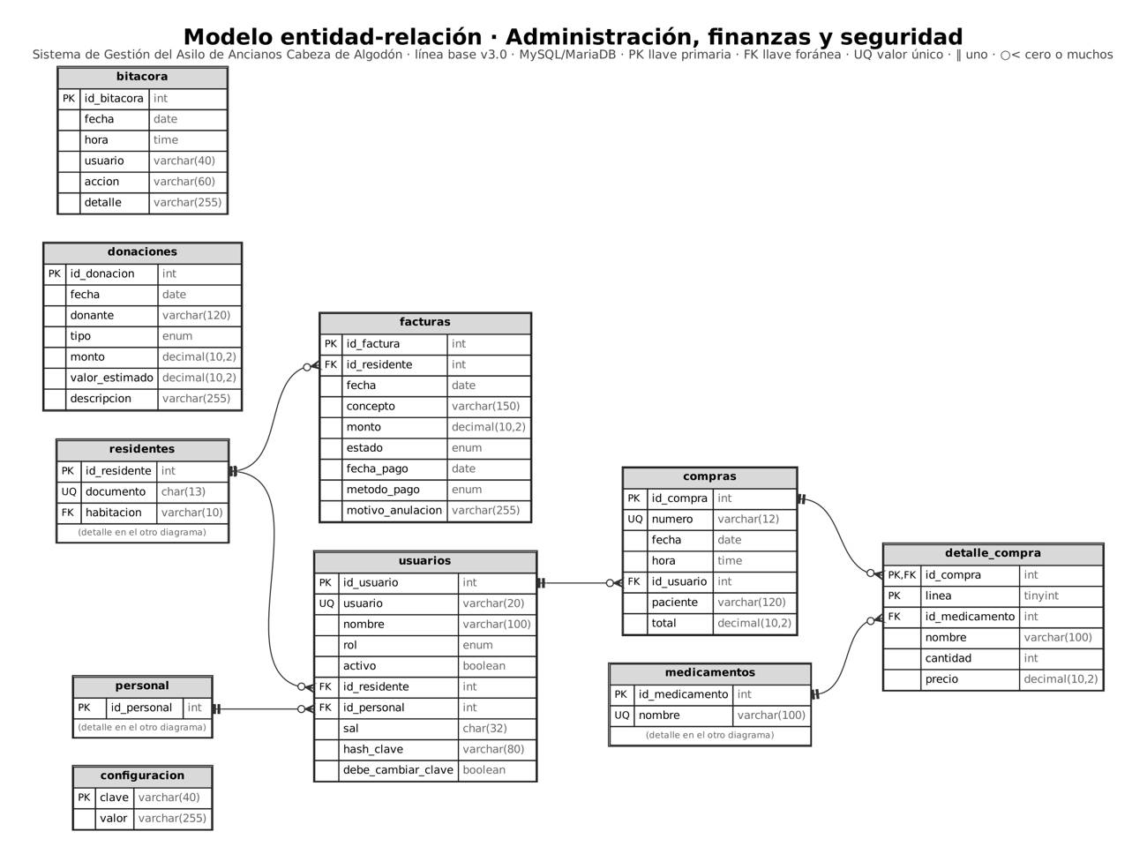
Figura 18. Modelo ER · administración, finanzas y seguridad
Tabla | Contenido
configuracion | Parámetros: nombre, lugar, edad mínima, mensualidad, último respaldo
habitaciones | Número único, capacidad 1–6 y mantenimiento
residentes | Datos personales, habitación, estado y baja lógica
fichas_medicas | Datos clínicos (1 a 1 con el residente)
notas_evolucion | Notas clínicas fechadas por autor
signos_vitales | Presión, FC, temperatura, glucosa, saturación y peso
personal | Profesionales, turno y estado
medicamentos | Inventario, stock mínimo, precio y vencimiento
residente_medicamentos | Medicamentos asignados (N a N)
administraciones | Dosis dadas con fecha, hora y usuario
citas | Citas y su estado
laboratorio | Solicitudes y resultados
facturas | Cobros, método de pago y anulación
donaciones | Monetarias o en especie
usuarios | Cuentas, rol, sal, hash y contraseña temporal
bitacora | Registro de actividad
compras | Compras de farmacia (FAR-####)
detalle_compra | Productos de cada compra

Conclusiones
- El sistema es factible en lo técnico, lo operativo y lo económico: usa software gratuito, funciona en el equipo que el asilo ya tiene y está en español, con una meta de usabilidad medible.
- Los 25 requerimientos funcionales y 11 no funcionales tienen criterios de aceptación verificables, lo que permitió probarlos (46 de 46 pruebas aprobadas el 22/10/2026).
- Los diagramas UML describen los procesos con más reglas —inicio de sesión, ingreso, egreso, citas, laboratorio y farmacia— y coinciden con lo que hace el código.
- El modelo de 18 tablas, con la habitación como entidad y la baja lógica de residentes, protege la integridad y conserva el historial de cada persona.

